Nuovo appuntamento con la Digital Diversity Week: l’evento che abbatte le barriere del job-matching con un solo clic.
Dal 28 novembre al 2 dicembre torna la Digital Diversity Week, l'evento full digital dedicato all'inserimento lavorativo di persone con disabilità e appartenenti alle categorie protette.
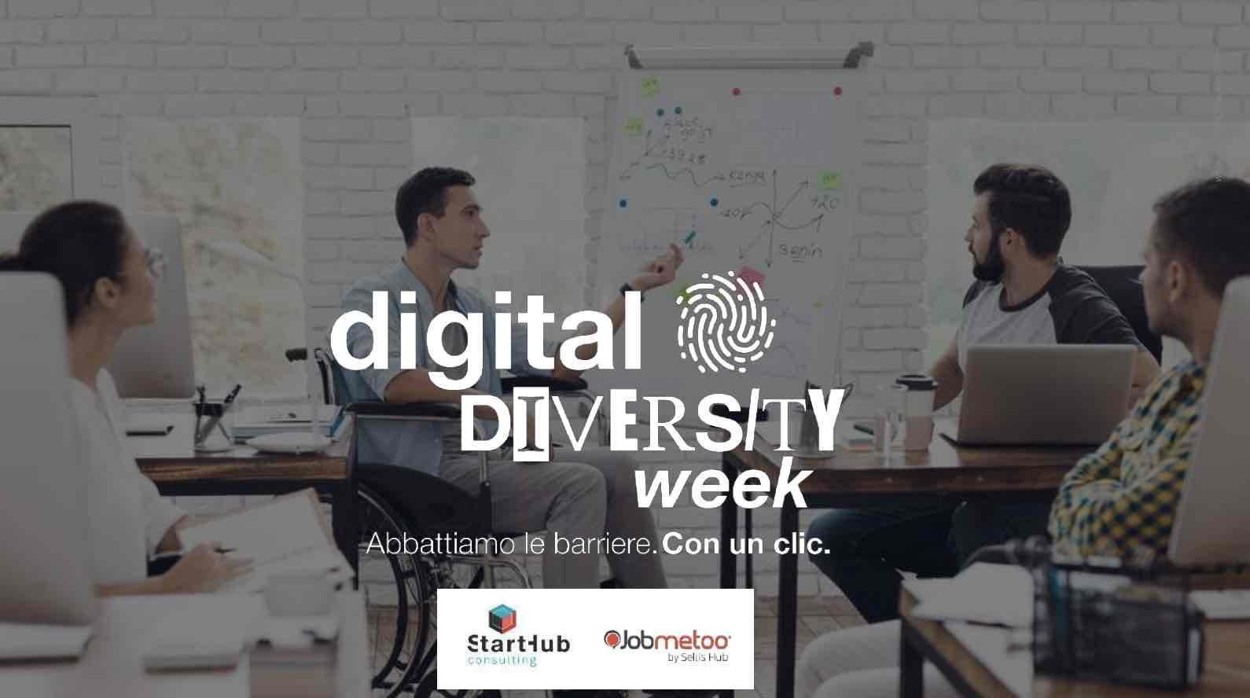
24 aziende partecipanti, oltre 1600 candidati da tutta Italia, più di 1.200 candidature spontanee: sono solo alcuni dei numeri che riassumono la prima edizione della Digital Diversity Week, l'evento full digital dedicato all'inserimento lavorativo di persone con disabilità e appartenenti alle categorie protette.
A partire da questi numeri Start Hub Consulting - la prima realtà a lanciare le job fair digitali - e Jobmetoo by Seltis Hub - realtà specializzata nella consulenza su tematiche di Disability & Inclusion e piattaforma dedicata alla ricerca e selezione di persone con disabilità ed appartenenti alle categorie protette - rinnovano la loro partnership per dare vita alla seconda edizione della Digital Diversity Week che, dal 28 novembre al 2 dicembre, accoglierà aziende e professionisti per un nuovo e importante momento di incontro e confronto all’insegna dell’inclusione.

“Sono state numerose le partecipazioni alla prima edizione dell’evento, ne siamo rimasti molto contenti e colpiti in positivo, questo ha confermato la nostra idea: dare seguito all’iniziativa..” - ha commentato Daniele Regolo, Brand Ambassador D&I di Seltis Hub e Founder di Jobmetoo - “La Digital Diversity Week è l’incontro di due realtà - domanda e offerta - che spesso non riescono a dialogare nei giusti modi e tempi. Oggi noi possiamo fare quel passo in più per dare valore non solo alla persona con disabilità e appartenenti alle categorie protette in cerca di lavoro, ma anche alle realtà aziendali sempre più orientate a policy inclusive e di CSR. È bello pensare che insieme si può fare la differenza, abbattendo le barriere del job-matching con un solo clic”

Quello della Digital Diversity Week è un format innovativo che, sfruttando le potenzialità del web e delle job fair, mette in contatto i lavoratori con disabilità e le aziende facendoli incontrare, in maniera originale e inclusiva, all’interno di un’arena virtuale accessibile a tutti.

Tra le aziende che hanno già aderito all’iniziativa: A2A, ACEA, Amazon, Barilla, Ceva Logistic, Chiesi Farmaceutici, Decathlon, DHL Express, DM Drogerie Markt, Eli Lilly, Europ Assistance, Fater, Findomestic, Generali, Italtractor ITM, Kone, Kuwait Petroleum Italia, OT Consulting, PWC, Vitale Barberis Canonico.

Come partecipare?
Per le aziende
Ogni azienda partecipante avrà a disposizione una company page attraverso la quale potrà
presentarsi come employer condividendo le proprie posizioni aperte divise per area geografica e tipologia. La candidatura sarà possibile come manifestazione d’interesse verso l’azienda che, poi, gestirà in autonomia il processo di selezione con grandi vantaggi di snellezza e velocità.

Nella settimana dell’evento ogni azienda avrà a disposizione uno slot durante il quale fare formazione con gli esperti di Jobmetoo per avere indicazioni utili a capire come affrontare il tema "disabilità" in un colloquio di selezione; oltre ad avere la possibilità di presentare – sempre attraverso la modalità webinar – la propria realtà aziendale ai potenziali candidati.
Ogni azienda partecipante sarà libera di svolgere i colloqui di lavoro con i candidati durante o dopo l'evento in base alle proprie preferenze.

Per i candidati
Sul sito dell’evento, studiato per essere altamente accessibile, i candidati potranno conoscere le aziende partecipanti e inviare il proprio CV in risposta alle posizioni pubblicate o come candidatura spontanea.

L’evento offre un programma ricco scandito da webinar, interattivi e interamente sottotitolati e tradotti in LIS, di approfondimento, orientamento e confronto - organizzati dai professionisti di Jobmetoo e Start Hub Consulting - che vedranno come protagonisti i recruiter delle aziende partecipanti e molto altro.

Informazioni e registrazioni sul sito dell’evento:
https://digitaldiversityweek.it/

Seltis Hub: Seltis Hub Srl è una società controllata di Openjobmetis SpA, unica Agenzia per il Lavoro quotata in Borsa italiana. Nata nel novembre 2020, Seltis Hub è il centro di esperienze, competenze e opportunità per la ricerca e selezione di profili Middle & Top Management (Seltis Hub Management Search), professionisti del mondo tech e digital (Seltis Hub It&Digital) e lavoratori con disabilità e appartenenti alle categorie protette (Seltis Hub Divesity&Inclusion). Completano l’offerta le due piattaforme: Meritocracy, per la Talent Acquisition e la pubblicazione di offerte tech e digital. Jobmetoo, piattaforma in ambito diversity and inclusion, che facilita l’incontro tra lavoratori con disabilità e appartenenti alle categorie protette con il mondo del lavoro e delle aziende.
Servizi tradizionali e tecnologie innovative si combinano in Seltis Hub che si presenta così al mercato come una società innovatrice nei processi di ricerca del talento, capace di portare le persone giuste al posto giusto.

Different - Ufficio Stampa Seltis Hub
Simone Contini | +39 348 4845980
simone.contini@differentglobal.com

Marina Fichera | +39 328 2276948
marina.fichera@differentglobal.com

Elisa Origi | +39 349 1939505
elisa.origi@openjob.it

